

____________________________________

PresuFam

DOCUMENTACIÓN DEL SISTEMA

20/09/2018

Integrantes:

Alpaca Rivera José Pablo

Cerdán Berlanga Edher

Cutipa Samayani Angel

Rodriguez Ureta Missael

Ttito Surco Luis Fernando

Contenido

PLAN DE TRABAJO 2

ROLES: 2

CALENDARIZACIÓN: 4

RECURSOS: 4

GESTIÓN DE ENTORNO: 4

REQUERIMIENTOS 7

A. REQUERIMIENTOS DE USUARIO: 7

B. REQUERIMIENTOS DE SISTEMA: 8

DIAGRAMAS 9

A. DIAGRAMA DE CASOS DE USO: 9

B. DETALLES DE CASOS DE USO: 10

Inicio de Sesión (U1): 10

Registrarse (U2): 11

Editar Perfil (U3) 12

Ver Estadisticas (U4) 13

Agregar Ingreso(U5) 14

Modificar Ingreso(U6) 15

Borrar Ingreso(U7) 16

Agregar Gasto(U8) 17

Modificar Gasto(U9) 18

Borrar Gasto(U10) 19

Administrar Cuenta(U11) 20

Crear Presupuesto(U12) 21

C. INTERFACES: 22

D. CLASES DE ANÁLISIS: 27

# PLAN DE TRABAJO

### ROLES:

|  |  |  |
| --- | --- | --- |
| Rol | Encargados | Responsabilidad |
| Administrador de proyecto | * Missael Rodriguez Ureta * Luis Ttito Surco | El administrador de proyecto asigna los recursos, gestiona las prioridades, coordina las interacciones con los clientes y usuarios, y mantiene al equipo del proyecto enfocado en los objetivos. El jefe de proyecto tambien establece un conjunto de prácticas que aseguran la integridad y calidad de los artefactos del proyecto. Además, el administrador del proyecto se encargará de supervisar el establecimineto de la arquitectura del sistema. Gestión de riesgos. Planificación y control del proyecto. |
| Analista del Sistema | * Edher Cerdán Berlanga * Angel Cutipa Samayani | Captura, especificación y validcion de requisitos, iteractuando con el cliente y los usuarios mediante entrevistas. Elaboración del Modelo de Analisis y Diseño. Colabora en la elaboración de las pruebas funcionales y el modelo de datos. |
| Diseñador | * Edher Cerdán Berlanga | Genera el diseño arquitectónico y diseño detallado del sistema, basándose en los requisitos.  Generar prototipos rápidos del sistema (con los analistas y los programadores) para comprobar los requisitos.  Generar el documento de diseño arquitectónicos de software (DDA), y mantenerlo actualizado durante el proyecto.  Velar porque el producto final se ajuste al diseño realizado. |
| Programador | * JoséAlpaca Rivera * Missael Rodriguez Ureta | Construcción de prototipos y los artefactos. Colaboración en la elaboración de las pruebas funcionales, modelo de datos y en las validaciones con el ususario. |
| Tester | * LuisTtito Surco | Encargado de la generación de planes de prueba.  Encagado de encontrar errores en la aplicación.  Encargado de documentar los hallazgos, planer y ejecutar ciclos de prueba. |
| Asegurador de calidad | * Angel Cutipa Samayani | Velar porque el sistema que será entregado al cliente cumpla con los estándares de calidad de la compañia.  Velar por el cuplimiento del proceso de desarrollo de software se define. |
| Documentador | * Missael Rodriguez Ureta * LuisTtito Surco | Permitir el almacenamiento y recuperación de la documentación de los procesos y productos más recientes durante el desarollo, mantenimiento asi la información. |
| Ingeniero de manutención | * Angel Cutipa Samayani | Modificar el software paraadaptar nuevas funciones o modificar algunas funciones existentes.  Modernizar el software por medio de cambios al sistema.  Asegurse de que el equipo de desarrollo esté informado de los errores encontrados en el sistema. |
| Ingeniero de validacion y verificacion | * Edher Cerdán Berlanga | Administración de V&V de software.  Monitoreo del progreso técnico de V&V y calidad de resultados.  Examinar documentos de ususario, diseño del software, requisitos de software, código y transferencia.  Administracion de tests. |
| Administrador de la configuración | * José Alpaca Rivera | Identificar y documentar las características funcionales y físicas de items de configuración.  Auditar los items de configuración para verificar cumplimiento de especificaciones, control de interfaces y documentos, así como otros requisitos adicionales que pueda definir el contrato.  Definit y controlar perfiles de acceso a los archivos del proyecto.  Mantener el repositorio del proyecto actualizado con las últimas versiones de todos los entregables del proyecto.  Velar por la completitud y exactitud del repositorio del proyecto. |
| Cliente | * Guillermo Enrique Calderón Ruiz | Revisar y probar documentos en forma responsable  Difundir el estado del proyecto al resto de su ámbito de trabajo. |

### PLAN DE FASES:

|  |  |  |
| --- | --- | --- |
| Fase | Nro.  Iteraciones | Duración |
| Fase de Inicio | 3 | 3 semanas |
| Fase de Elaboración | 2 | 2 semanas |
| Fase de Construcción | 2 | 2 semanas |
| Fase de Transición | 2 | 1 semana |

Los hitos que marcan el final de cada fase se describen en la siguiente tabla.

|  |  |
| --- | --- |
| Descripción | Hito |
| Fase de  Inicio | En esta fase se desarrollará los requisitos del producto desde la perpectiva del ususario, los cuales serán establecidos en el artefacto Visión. Los principales casos de uso serán identificados y se hará un refinamiento de Plan de Desarrollo del Proyecto. La aceptacion del cliente/Usuario del artefacto Visión y el Plan de Desarrollo marcan el final de esta fase. |
| Fase de  Elaboración | En esta fase se analizan los requisitos y se desarrolla un prototipo de arquitectura (incluyendo las partes más relevantes y/o crítcas del sistema). Al final de esta fase, todos los casos de uso correspondientes a requisitos que serán implementados en l primera release de la fase de construcción deben estar analizados y diseñados (en el Modelo de Análisi/Diseño). La revisión y aceptación del prototipo de la arquitectura del sistema marca el final de esta fase.  La primera iteración tendrá como objetivo la identificación y especificación de los principales casos de uso, así como su realización preliminar en el Modelo de Análisis/ Diseño, también permitirá hacer un revision general del estado para asegurar el cumplimiento de los objetivos. Ambos iteraciones tendrán una duracion de |
| Fase de  Construcción | Durante la fase de construcción se terminan de analizar y diseñar todos los casos de uso, refinando el Modelo de Análisis/Diseño. Eñ producto se construye en base a 4 iteraciones, cada una produciendo una release a la cual se le aplican las pruebas y se valida con el cliente/usuario. Sse comienza la elaboración de material de apoyo al usuario. El hito que marca el final de esta fase es la versión de la realise 4.0, con toda la capacidad operacional del producto, lista para ser entregada a loos usuarios para pruebas beta. |
| Fase de  Transición | En esta fase se prepararán dos releases para distribución, asegurando una implantacion y cambio del sistema previo de manera adecuada, incluyendo el entrenamiento de los usuarios. El hito que marca el fin de esta fase incluye, la entrega de toda la docuemntacion del proyecto conlos manueales de instalación y todo el material de apoyo al usuario, la finalización del emtrenamiento de los usuarios y el empaquetamiento del producto. |

### CALENDARIZACIÓN:

|  |  |  |
| --- | --- | --- |
| Roles |  |  |
| Alpaca Rivera José Pablo | * Programador. * Administrador de la configuración. |  |
| Cerdán Berlanga Edher | * Analista del Sistema * Diseñador. * Ingeniero de validación y verificación. |  |
| Cutipa Samayani Angel | * Analista del Sistema. * Asegurador de calidad. * Ingeniero de manutención. |  |
| Rodriguez Ureta Missael | * Administrador de proyecto. * Programador. * Ingeniero de manutención. |  |
| Ttito Surco Luis Fernando | * Administrador de proyecto. * Tester. * Documentador. |  |

|  |  |  |
| --- | --- | --- |
| **Tareas:** | **Fechas:** | **Roles:** |
| Presentación 2: |  |  |
|  |  |  |
|  |  |  |
|  |  |  |
|  |  |  |
|  |  |  |
|  |  |  |
|  |  |  |
|  |  |  |
|  |  |  |

### RECURSOS:

### GESTIÓN DE ENTORNO:

**Cronograma**

**20-09-2018**

1. Avance de Diagrama de clases.
2. Corrección de Diagrama de secuencia.
3. Corrección de la documentación.
4. Inicio de sesión del sistema.
5. Diseño de Base de Datos.

**27-09-2018**

1. Diagrama de clases.
2. Inicio de sesión del sistema.
3. Menú principal del sistema.
4. Inicio de Diseño de pruebas.
5. Pruebas de inicio de sesión.
6. Diseño de pruebas de Menú Principal.

**04-10-2018**

1. Menú principal del sistema.
2. Menú de ingresos y egresos(inserción, borrado).
3. pruebas de menú del sistema.
4. Diseño de pruebas de Menú de ingresos y egresos.
5. Revisión de la Documentación.

**11-10-2018**

1. Menú de ingresos y egresos(inserción, borrado).
2. pruebas de menú de ingresos y egresos.
3. Interfaz de Visualización.
4. Diseño de pruebas de interfaz de visualización.

**18-10-2018**

1. Interfaz de Visualización.
2. Pruebas de interfaz de Visualización.
3. Revisión de la Documentación.

# REQUERIMIENTOS

## REQUERIMIENTOS DE USUARIO:

|  |  |  |
| --- | --- | --- |
| **Id Requisito de usuario** | **Requisito** | **Clase** |
| $$U1$$ Inicio de Sesión | El usuario puede iniciar sesión ingresando su correo electrónico y contraseña. | Funcional |
| $$U2$$ Registrarse | El usuario puede registrarse en el sistema, ingresando su nombre, nombre de usuario ,correo electrónico y contraseña. | Funcional |
| $$U3$$ Editar Perfil | El usuario puede modificar en su perfil su información de registro (nombre de usuario, correo electrónico y contraseña). | No Funcional |
| $$U4$$ Ver estadísticas | El usuario puede ver un resumen de ingresos, egresos y balance, en intervalos de tiempo (días, semanas , meses ,años). | Funcional |
| $$[U5-U6-U7]$$ Administrar Ingresos | El usuario puede agregar , modificar y borrar sus ingresos. | Funcional |
| $$[U8-U9-U10]$$ Administrar Gastos | El usuario puede agregar , modificar y borrar sus gastos. | Funcional |
| $$[U11]$$ Administrar Cuenta | El usuario puede consultar el dinero que ahorró durante el mes. | Funcional |
| $$[U12]$$ Crear Presupuesto | El usuario puede crear un cálculo anticipado del dinero que utilizará durante el mes. | Funcional |

## REQUERIMIENTOS DE SISTEMA:

|  |  |  |
| --- | --- | --- |
| **Id Requisito de Sistema** | **Requisito** | **Clase** |
| $$S1$$ | Habrá un formulario para iniciar sesión que consiste en el correo electrónico y contraseña. Se usarán expresiones regulares para verificar si el correo electrónico está escrito correctamente. | Funcional |
| $$S2$$ | El registro consistirá de un formulario de 4 campos: nombre , nombre de usuario , correo electrónico y contraseña. Todo validado con expresiones regular. | Funcional |
| $$S3$$ | Se mostrará un calendario para que pueda seleccionar un día específico, luego podrá ver los gastos e ingresos de ese día. | Funcional |
| $$S4$$ | Se mostrarán varios gráficos para visualizar la información resumida de ingresos, gastos y ahorros (gráfico de barras, doble gráfico de barras, gráfico circular y calendarios), para cada mes y en intervalos de un día. | Funcional |
| $$S5$$ | La información de registro se almacenará en una base de datos relacional Sqlite. | Funcional |
| $$S6$$ | El sistema se desarrollara con el frameworks django. | No Funcional |
| $$S7$$ | El sistema funcionará en navegadores chrome , firefox | No funcional |

# 

# 

# 

# DIAGRAMAS

## DIAGRAMA DE CASOS DE USO:

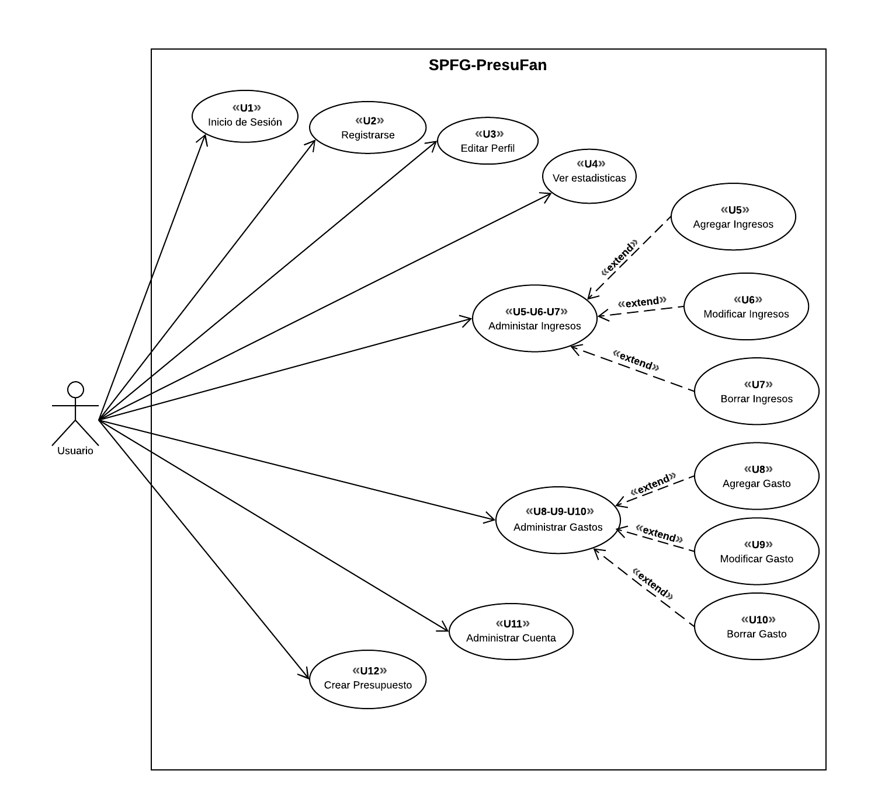

## DETALLES DE CASOS DE USO:

### Inicio de Sesión (U1):

**Objetivo:**

Permite a los usuarios registrados acceder a su cuenta.

**Pre-requisitos:**

1. La cuenta del usuario debe existir en la base de datos del sistema.
2. No haber iniciado sesión.

**Flujo Principal:**

1. Se mostrará un formulario de inicio de sesión con dos campos para llenar el correo electrónico y la contraseña.
2. El usuario llena los campos con sus datos.
3. El sistema verifica que los datos ingresados sean válidos.
4. Se consulta en la base de datos la cuenta ingresada.
5. La base de datos nos retorna la confirmación verdadero.
6. Se puede acceder a la cuenta.

**Flujo Secundario:**

3.1 Si la validación de datos falla, se muestra un mensaje de error.

5.1. Si la cuenta no se exita en la base de datos se envía un mensaje para que se registre.

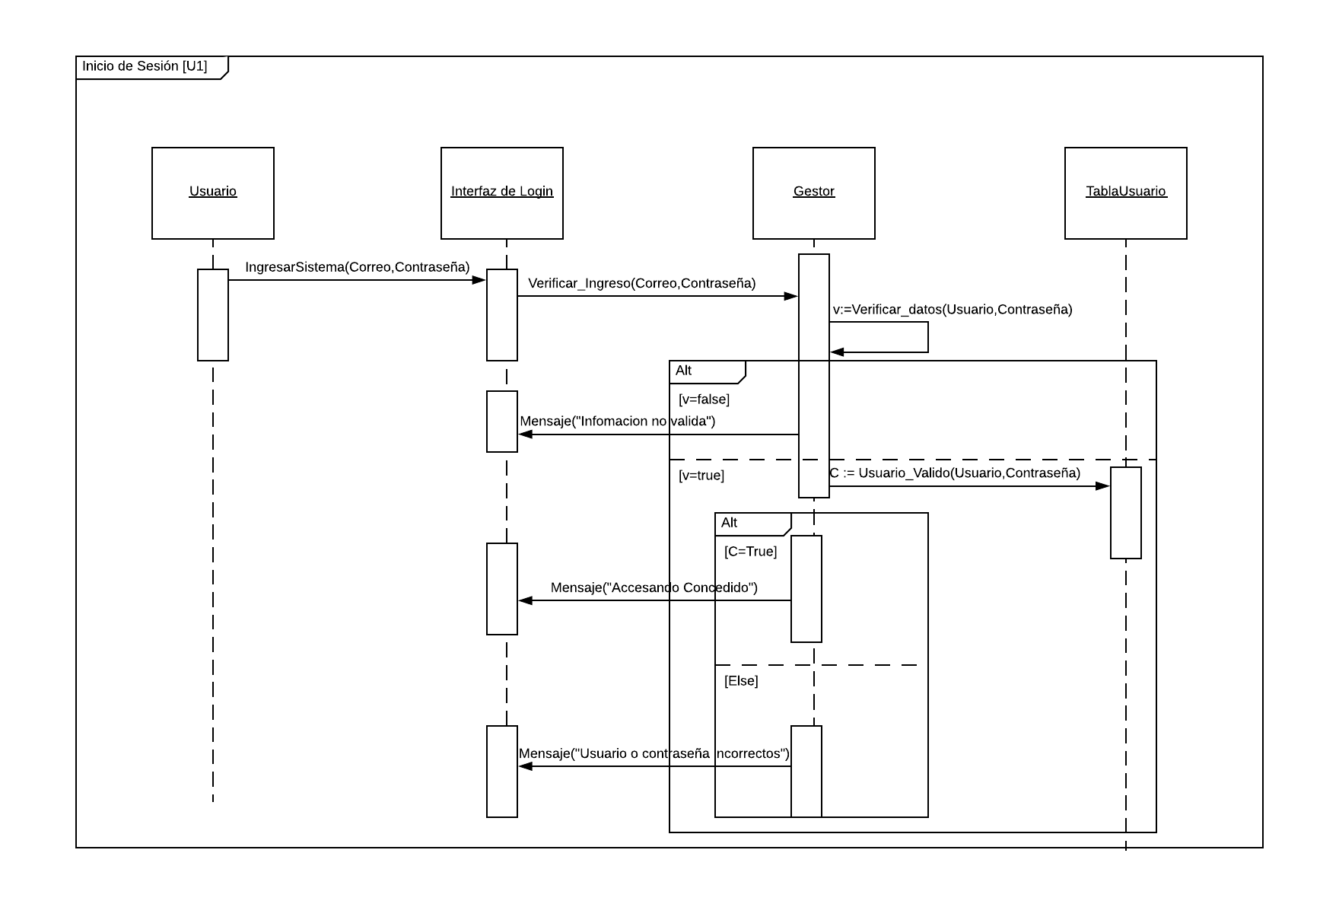

### Registrarse (U2):

**Objetivo:**

Registrar y guardar los datos de los nuevos usuarios del sistema.

**Pre-requisitos:**

1. No hay un requisito previo.

**Flujo Principal:**

1. Se muestra un formulario de registro.
2. El usuario escribe su información personal: correo electrónico y contraseña.
3. El usuario confirma la creación de la cuenta presionando el “Aceptar”.
4. El sistema valida los datos ingresados.
5. El sistema hace una consulta a la base de datos para determinar que no exista otra cuenta con el mismo datos ingresados.
6. La base de datos nos devuelve un valor “false”.
7. Se crea la cuenta y se almacenan los datos del usuario.
8. El sistema muestra un mensaje de éxito al usuario.

**Flujo Secundario:**

4.1. Si los datos ingresados no son válidos se muestra un mensaje de error.

6.1 Si los datos ingresados existen en la base de datos se envía un mensaje “El usuario ya existe”.

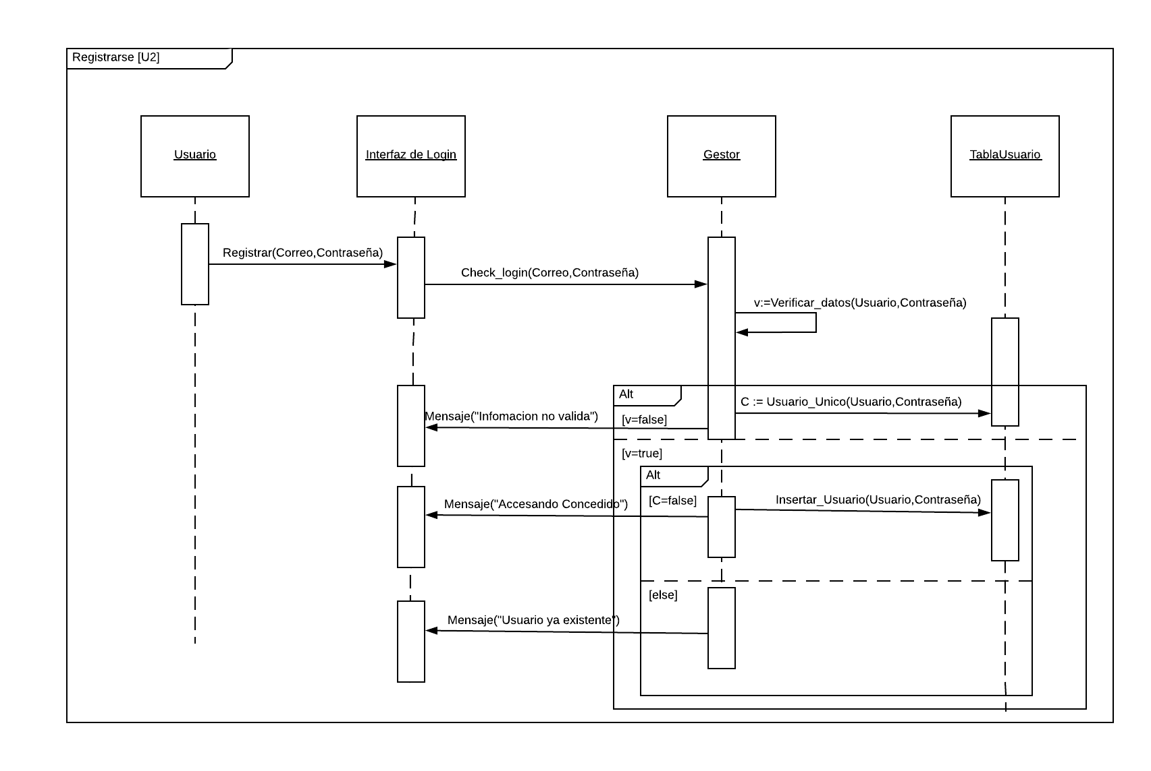

### Editar Perfil (U3)

**Objetivo:**

Permite al usuario modificar sus datos personales.

**Pre-requisitos:**

1. El usuario debe haber iniciado sesión en el sistema.
2. El usuario entra en la sección de Configuración.

**Flujo Principal:**

1. El sistema muestra el formulario para recibir la nueva información.
2. El usuario escribe la nueva información y acepta.
3. El sistema valida los datos.
4. El sistema actualiza la base de datos con la nuevos datos.
5. Se muestra un mensaje de éxito.

**Flujo Secundario:**

3.1 Si los datos ingresados son erróneos se nuestra un mensaje de error.

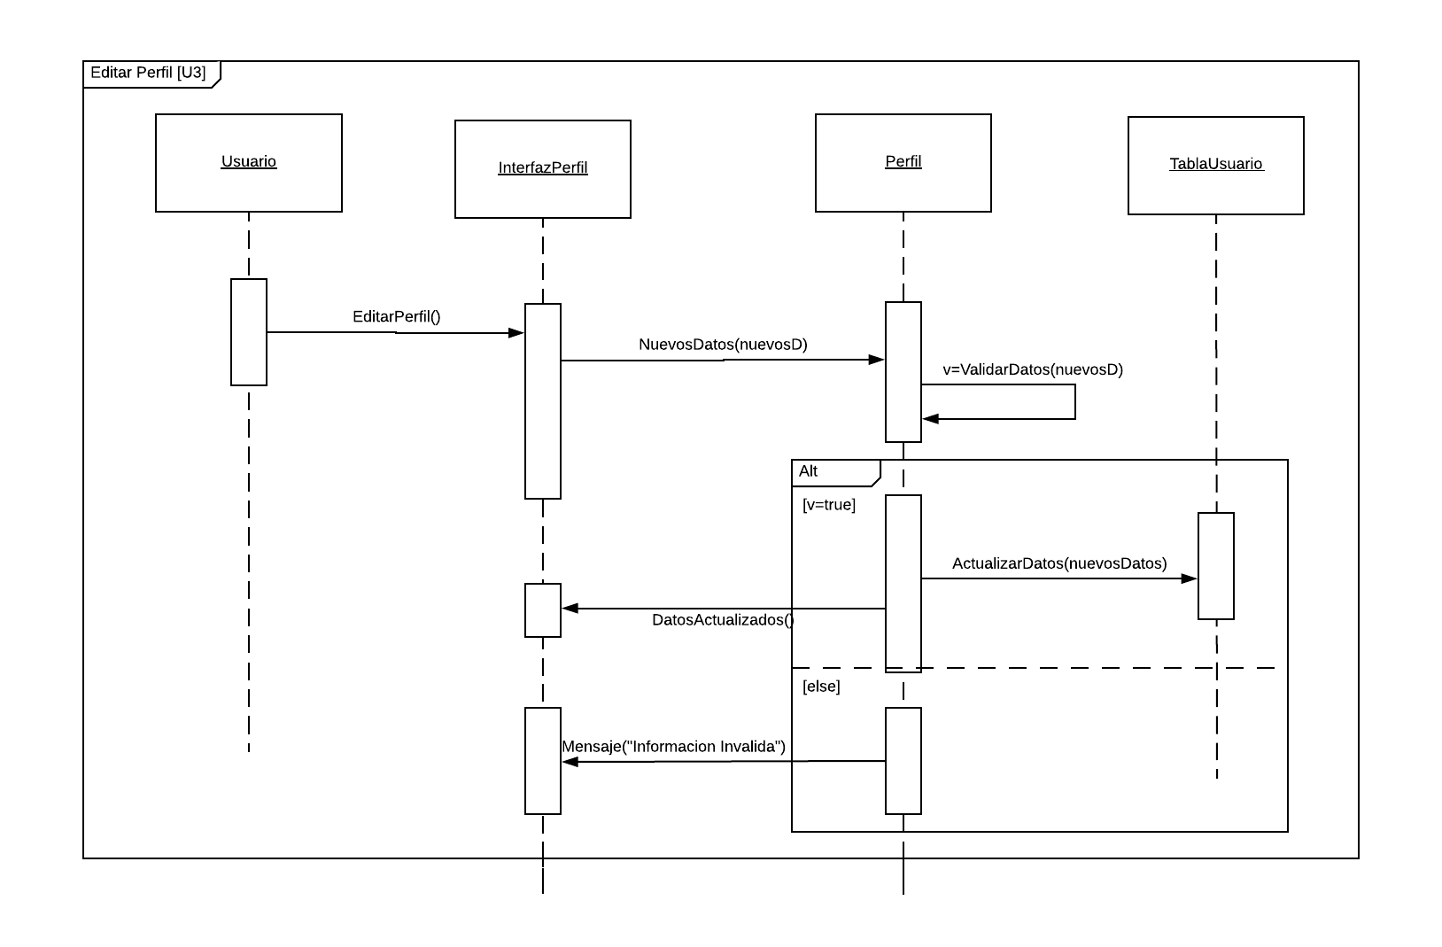

### 

### Ver Estadisticas (U4)

**Objetivo:**

Permite al usuario mostrar los datos estadísticos de su cuenta.

**Pre-requisitos:**

1. El usuario debe haber iniciado sesión en el sistema.
2. El usuario entra en el Menú de Estadísticas.

**Flujo Principal:**

1. El sistema carga los datos de la base de datos(Ingresos,Gastos) de acuerdo a la fecha.
2. El sistema realiza cálculos internos para obtener los datos finales.
3. El sistema muestra las gráficas(Barras y Sectores).

**Flujo Secundario:**

No hay flujos secundarios

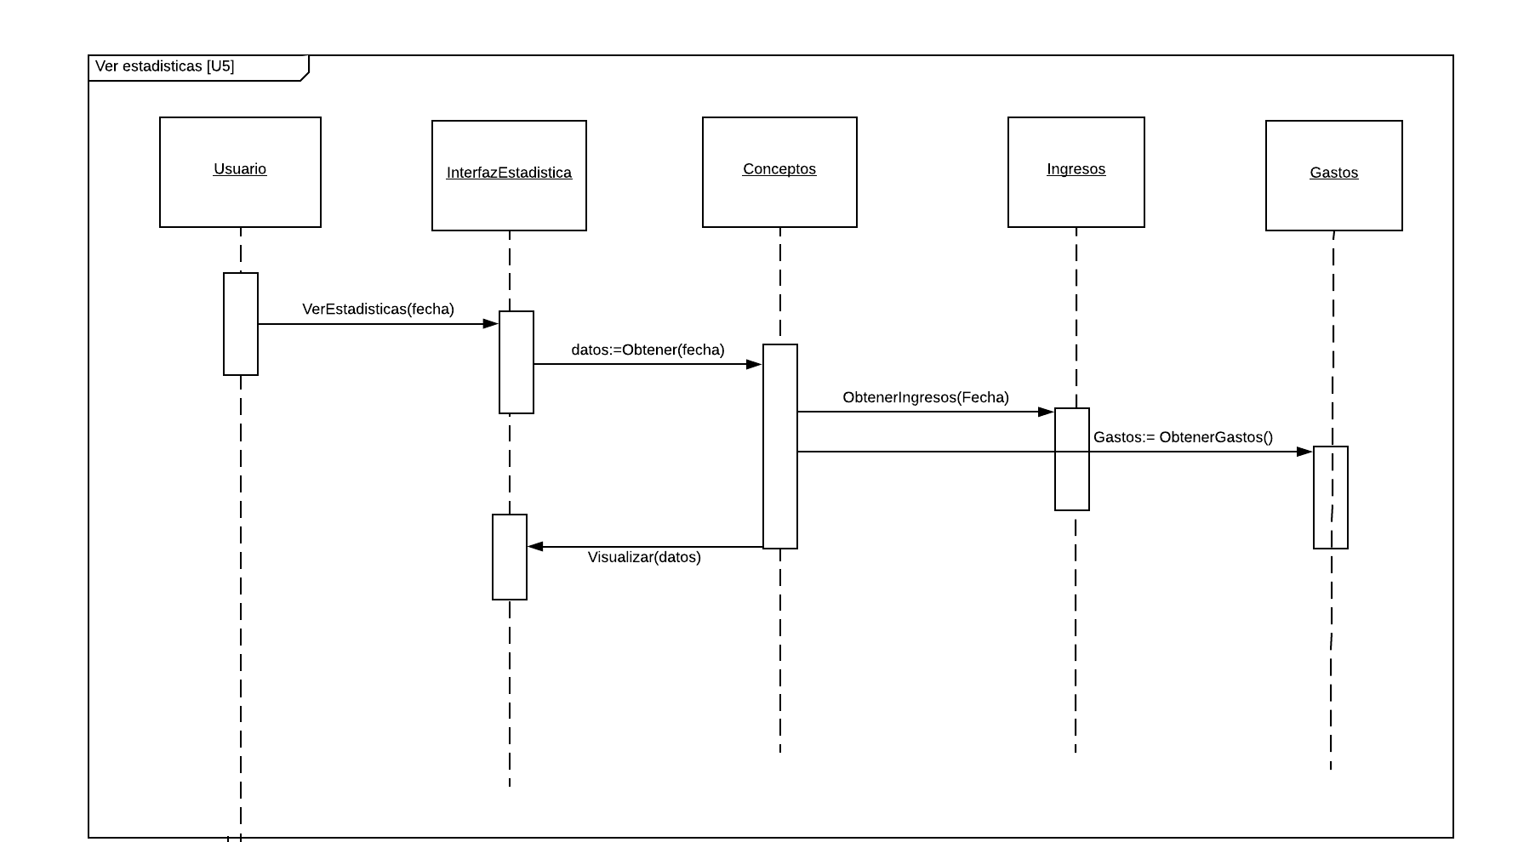

### Agregar Ingreso(U5)

**Objetivo:**

Permite al usuario la creación de un concepto de ingreso nuevo.

**Pre-requisitos:**

1. El usuario debe haber iniciado sesión en el sistema.
2. El usuario debe de haber ingresado al Menú de Conceptos en el Apartado de Ingresos.

**Flujo Principal:**

1. El sistema muestra un formulario vacío para recibir la información de el concepto.
2. El usuario ingresa los datos necesarios para crear un nuevo concepto.
3. El sistema hace una consulta a la base de datos para determinar que no exista otro concepto con el mismo nombre en la misma cuenta.
4. El sistema inserta el nuevo concepto de ingreso al sistema
5. El sistema muestra un mensaje de éxito al usuario.

**Flujo Secundario:**

4.1 Si existe un concepto con el mismo nombre en la cuenta se muestra un mensaje de error.

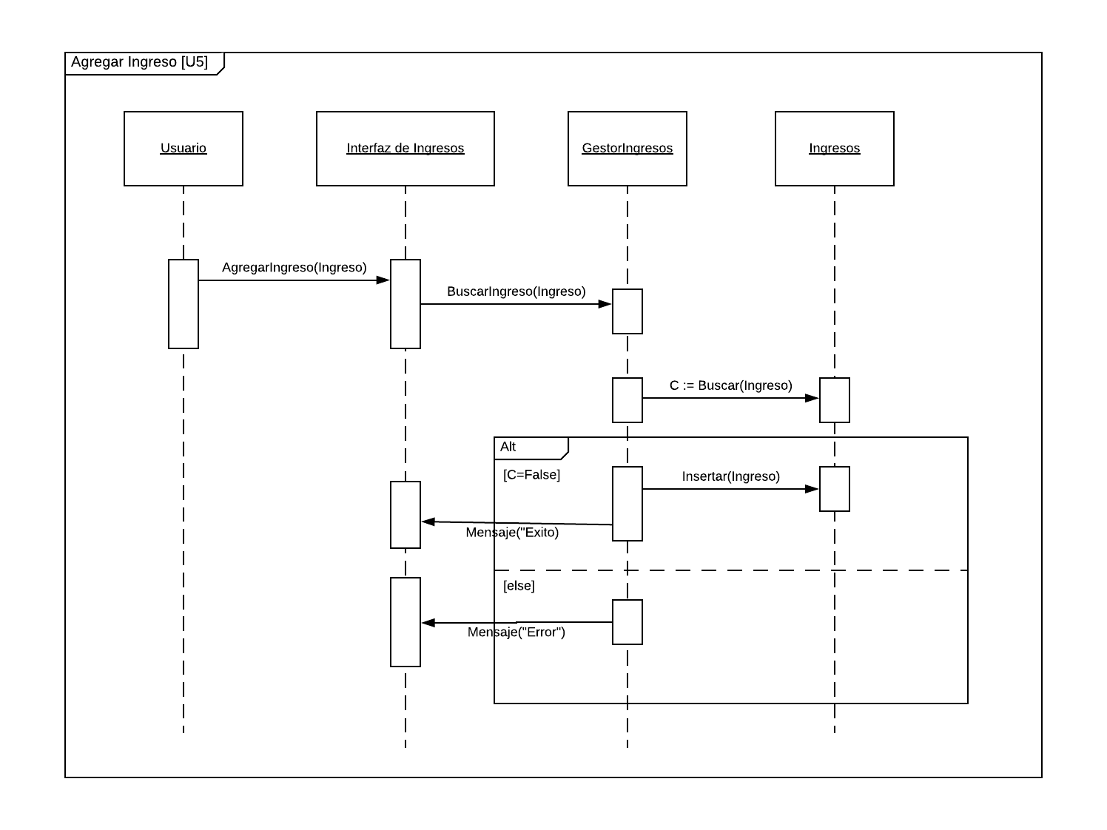

### Modificar Ingreso(U6)

**Objetivo:**

Permite al usuario modificar los datos de un concepto de ingreso existente.

**Pre-requisitos:**

1. El usuario debe haber iniciado sesión en el sistema.
2. El usuario debe de haber ingresado al Menú de Conceptos en el Apartado de Ingresos.

**Flujo Principal:**

1. El sistema muestra el formulario con los datos del concepto de ingreso seleccionado.
2. El usuario modifica los datos.
3. El sistema hace una consulta a la base de datos para determinar que no exista otro concepto con el mismo nombre en la misma cuenta.
4. El sistema actualiza los nuevos datos del concepto de ingreso al sistema.
5. El sistema muestra un mensaje de éxito al usuario.

**Flujo Secundario:**

3.1 Si existe un concepto con el mismo nombre en la cuenta se muestra un mensaje de error.

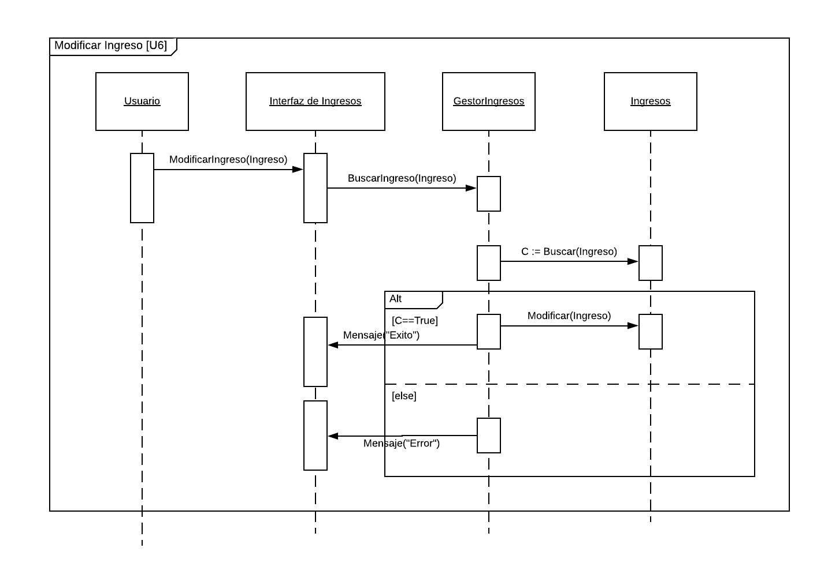

### Borrar Ingreso(U7)

**Objetivo:**

Permite al usuario deshabilitar un concepto de ingreso existente para que no figure en ninguna estadistica posterior.

**Pre-requisitos:**

1. El usuario debe haber iniciado sesión en el sistema.
2. El usuario debe de haber ingresado al Menú de Conceptos en el Apartado de Ingresos
3. El usuario debe de haber seleccionado un concepto ya creado

**Flujo Principal:**

1. El sistema muestra el formulario con los datos del concepto de ingreso seleccionado.
2. El usuario marca el botón Deshabilitar en el formulario.
3. El sistema actualiza el estado de el concepto de ingreso.

**Flujo Secundario:**

3.1 Si se produce un error el sistema muestra una mensaje de error.

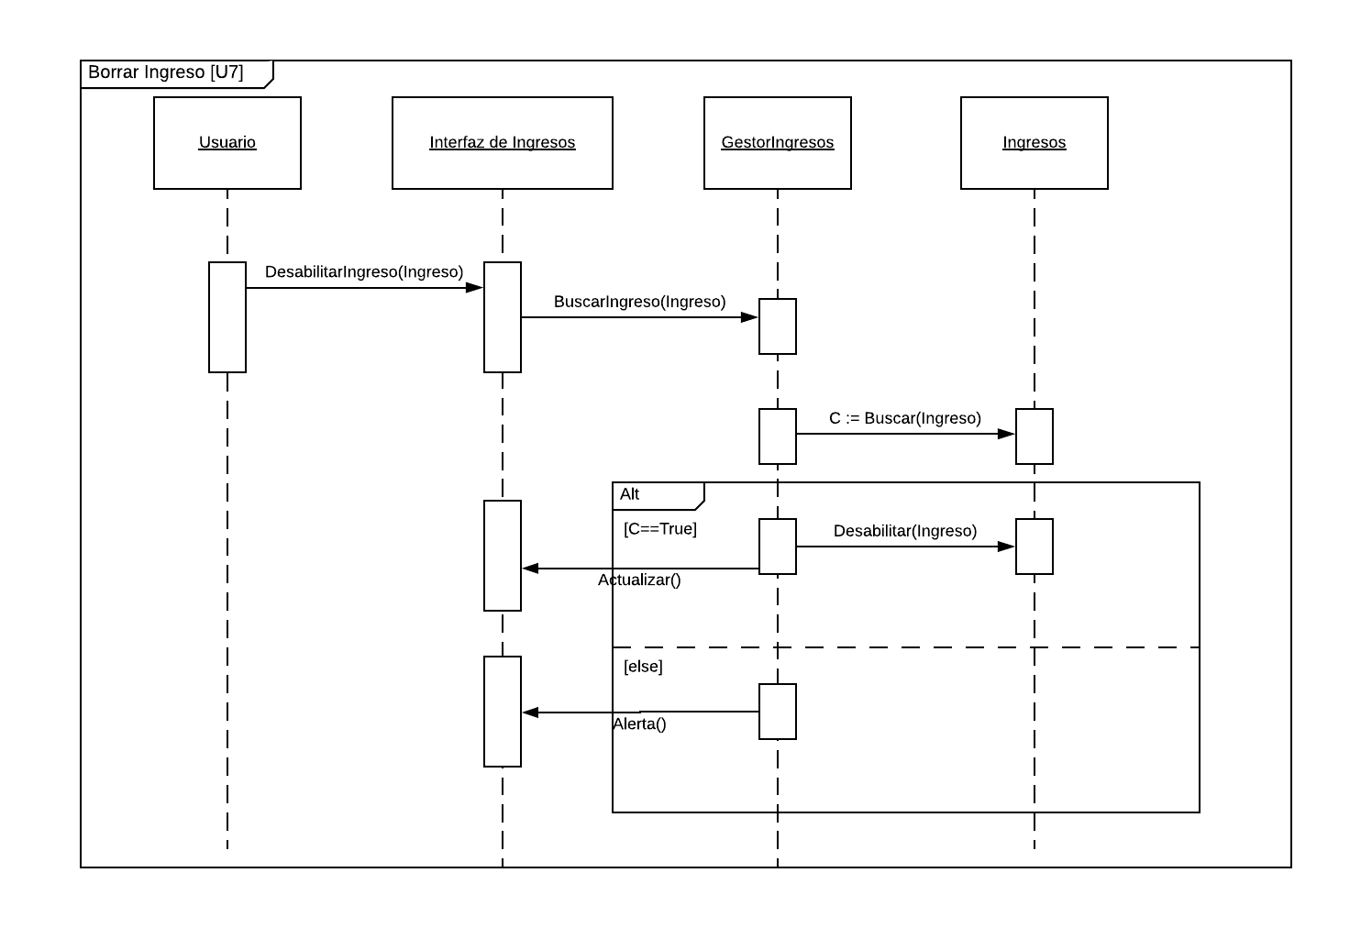

### Agregar Gasto(U8)

**Objetivo:**

Permite al usuario la creación de un concepto de Gasto nuevo

**Pre-requisitos:**

1. El usuario debe haber iniciado sesión en el sistema.
2. El usuario debe de haber ingresado al Menú de Conceptos en el Apartado de Gastos

**Flujo Principal:**

1. El sistema muestra un formulario vacío para recibir la información de el concepto
2. El usuario ingresa los datos necesarios para crear un nuevo concepto
3. El sistema hace una consulta a la base de datos para determinar que no exista otro concepto con el mismo nombre en la misma cuenta.
4. El sistema inserta el nuevo concepto de Gasto al sistema
5. El sistema muestra un mensaje de éxito al usuario.

**Flujo Secundario:**

4.1 Si existe un concepto con el mismo nombre en la cuenta se muestra un mensaje de error.

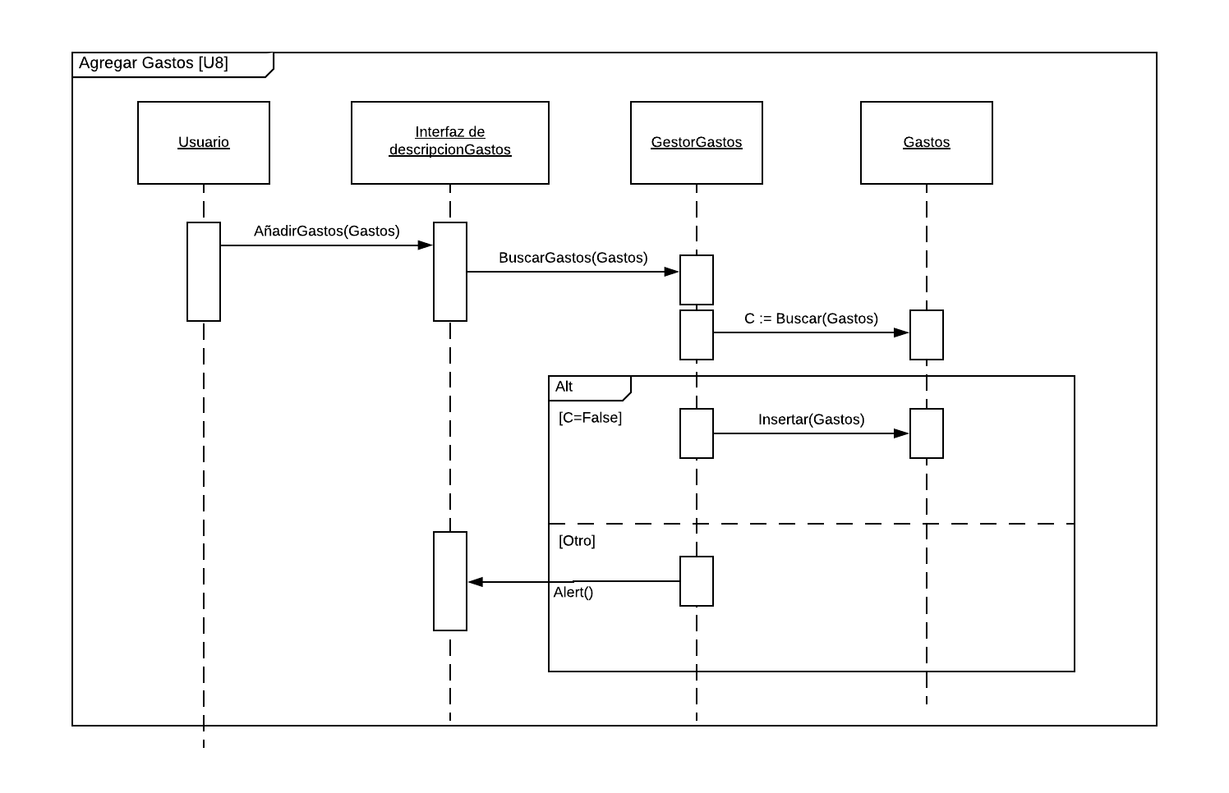

### Modificar Gasto(U9)

**Objetivo:**

Permite al usuario modificar los datos de un concepto de Gasto existente

**Pre-requisitos:**

1. El usuario debe haber iniciado sesión en el sistema.
2. El usuario debe de haber ingresado al Menú de Conceptos en el Apartado de Gastos
3. El usuario debe de haber seleccionado un concepto ya creado

**Flujo Principal:**

1. El sistema muestra el formulario con los datos del concepto de Gasto seleccionado
2. El usuario modifica los datos a su gusto
3. El sistema hace una consulta a la base de datos para determinar que no exista otro concepto con el mismo nombre en la misma cuenta.
4. El sistema actualiza los nuevos datos del concepto de Gasto al sistema
5. El sistema muestra un mensaje de éxito al usuario.

**Flujo Secundario:**

3.1 Si existe un concepto con el mismo nombre en la cuenta se muestra un mensaje de error.

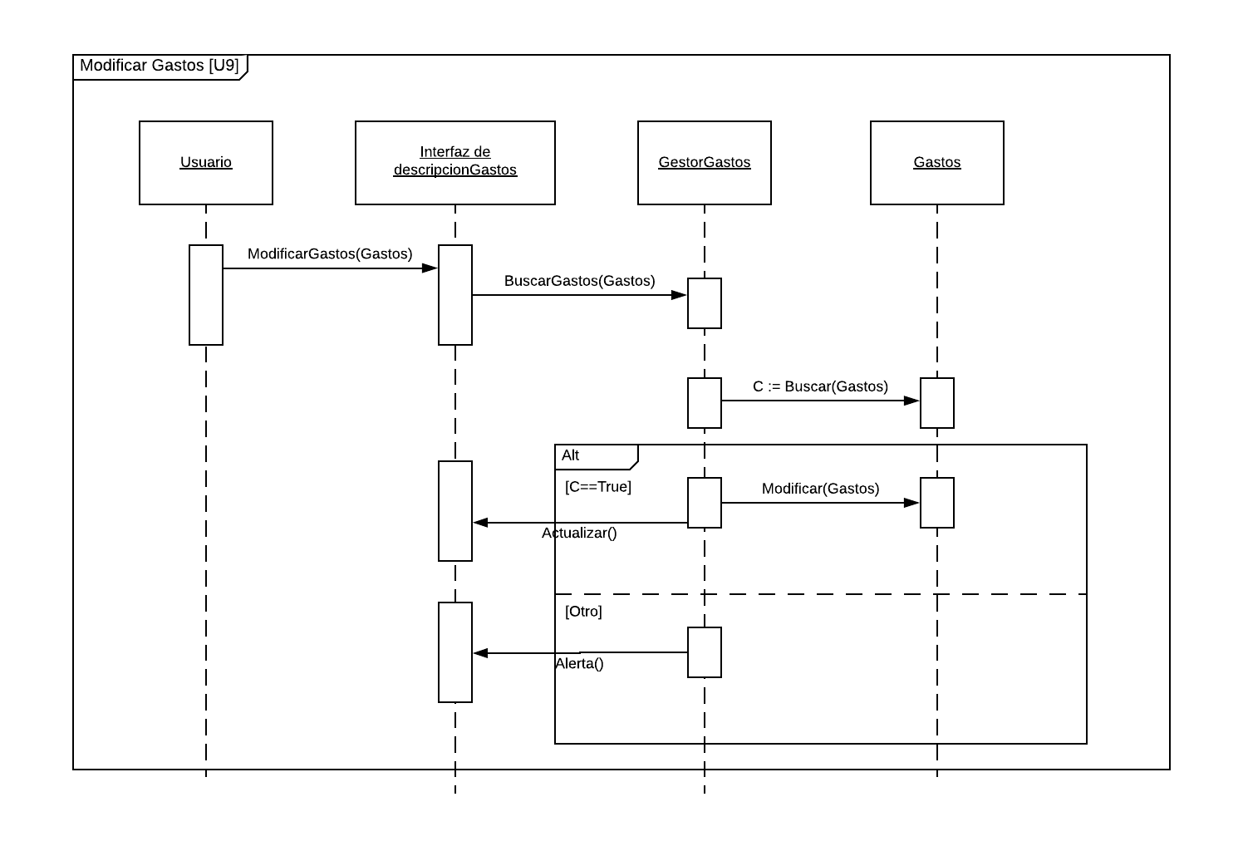

### Borrar Gasto(U10)

**Objetivo:**

Permite al usuario deshabilitar un concepto de Gasto existente para que no figure en ninguna estadistica posterior.

**Pre-requisitos:**

1. El usuario debe haber iniciado sesión en el sistema.
2. El usuario debe de haber ingresado al Menú de Conceptos en el Apartado de Gasto
3. El usuario debe de haber seleccionado un concepto ya creado.

**Flujo Principal:**

1. El sistema muestra el formulario con los datos del concepto de Gasto seleccionado.
2. El usuario marca el botón Deshabilitar en el formulario.
3. El sistema actualiza el estado de el concepto de Gasto.

**Flujo Secundario:**

3.1 Si se produce un error el sistema muestra una mensaje de error.

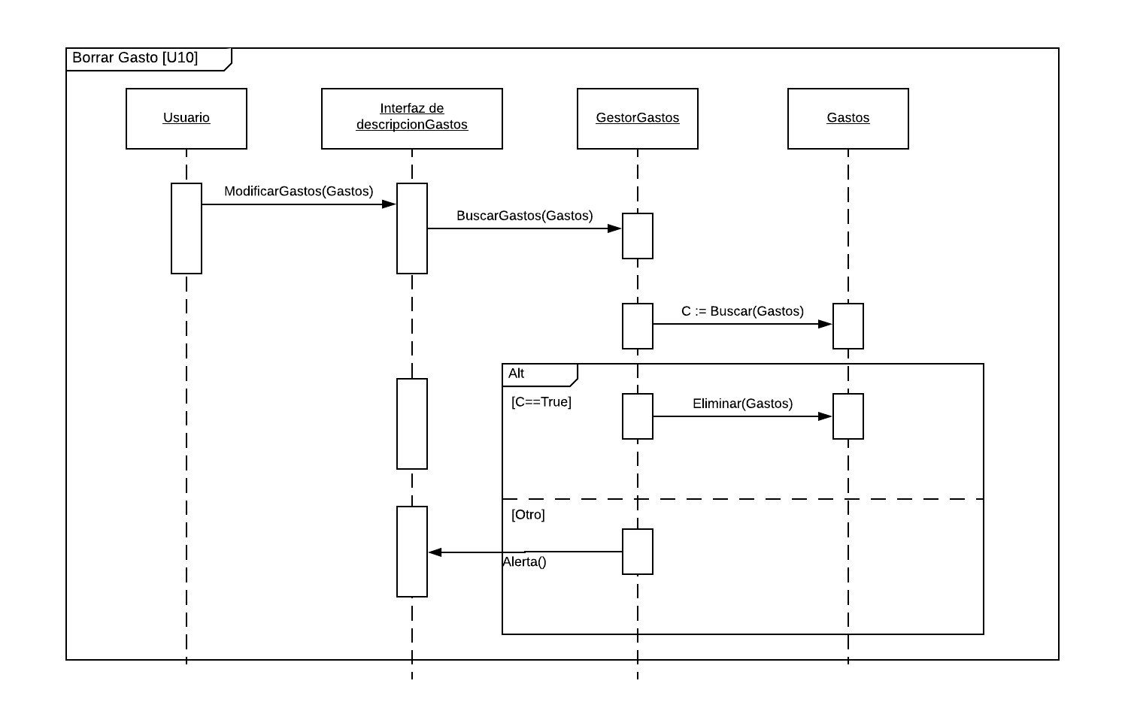

### Administrar Cuenta(U11)

**Objetivo:**

Permite administrar nuestro dinero, ahorros y dinero que tenemos disponible.

**Pre-requisitos:**

1. El usuario debe haber iniciado sesión en el sistema.
2. El usuario debe de haber ingresado al Menú de Administrar Cuenta.

**Flujo Principal:**

1. El sistema muestra la interfaz ingresar el dinero disponible.

**Flujo Secundario:**

### Crear Presupuesto(U12)

**Objetivo:**

Permite crear un presupuesto con los gastos que se espera hacer durante el mes, retornado el monto de dinero necesario que se requiere.

**Pre-requisitos:**

1. El usuario debe haber iniciado sesión en el sistema.
2. El usuario debe de haber ingresado al Menú de Crear Presupuesto.

**Flujo Principal:**

1. El sistema muestra un formulario donde colocar los gastos.
2. El usuario llena el formulario y presiona “Aceptar”.
3. El sistema crea el presupuesto y lo guarda en la base de datos.

**Flujo Secundario:**

No hay flujo secundario.

## INTERFACES:

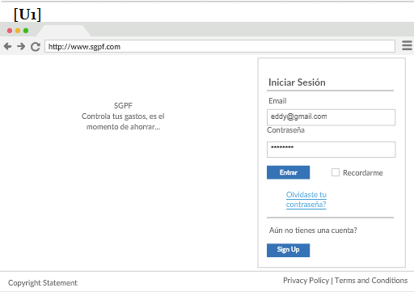

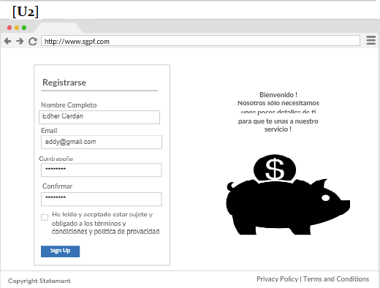

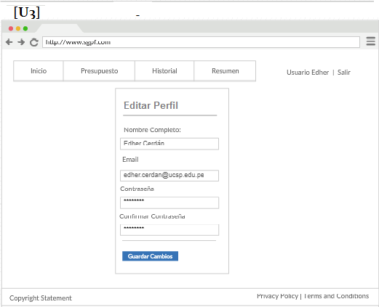

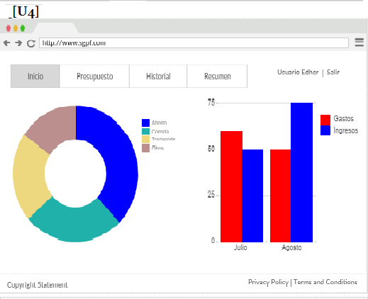

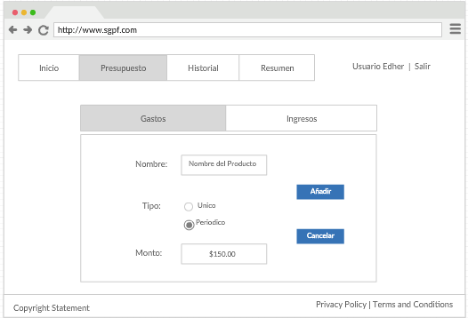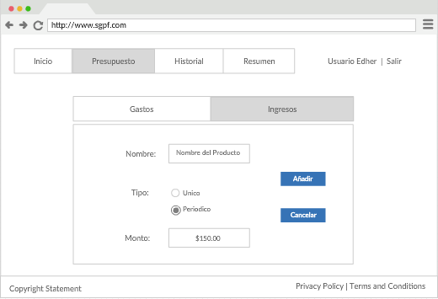

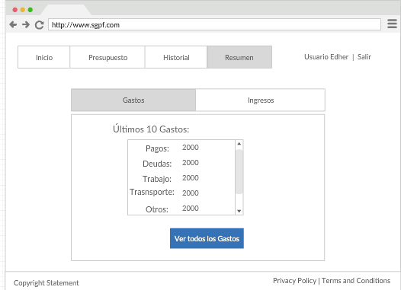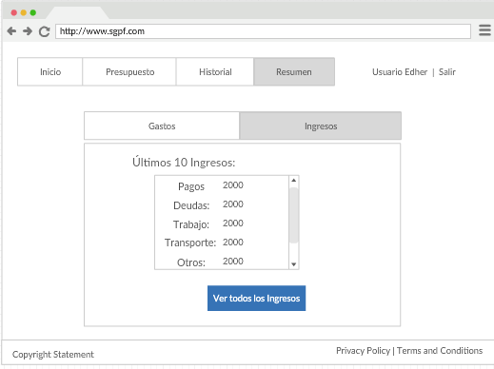

## CLASES DE ANÁLISIS:



 